Логические задачки
Логические задачи для дошкольников направлены на активизацию уже полученных знаний, формирование умений делать простейшие умозаключения.
Пусть эти веселые логические задачи будут готовить вашего ребенка к школе. Пусть дети полюбят математику и точные науки.
Если ребенок ошибается — объясняйте, подталкивайте его к правильному ответу.
Желаю удачи!

- Жираф, крокодил и бегемот
жили в разных домиках.
Жираф жил не в красном
и не в синем домике.
Крокодил жил не в красном
и не в оранжевом домике.
Догадайся, в каких домиках жили звери?
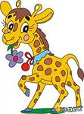

2. Антон и Денис решили поиграть.
Один с кубиками, а другой машинками.
Антон машинку не взял.
Чем играли Антон и Денис?
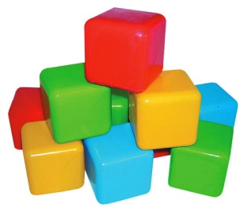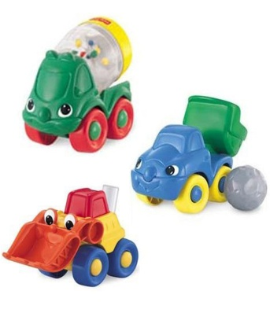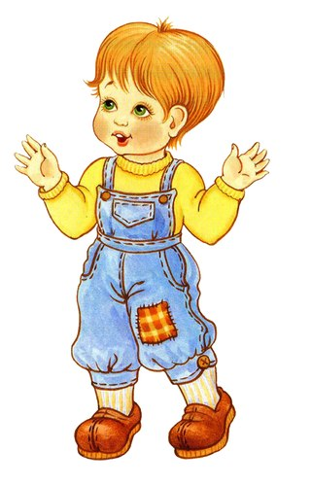

Антон Денис

3. Мышка едет не в первом и не в последнем вагоне.
Цыпленок не в среднем и не в последнем вагоне.
В каких вагонах едут мышка и цыпленок?
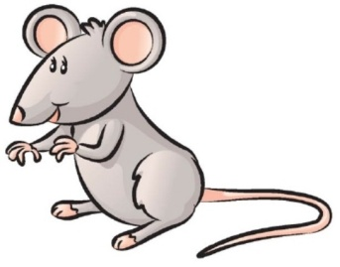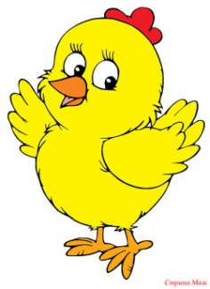
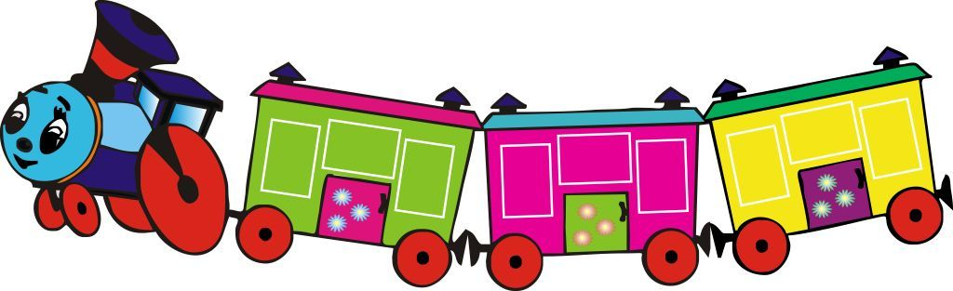

Палирус Я.Н.. учитель 1 категории

